AJAX – Übung 2_1

# JSON-Datei mit AJAX lesen und parsen

Das API von JSON-PLACEHOLDER stellt den folgenden Endpunkt zur Verfügung um ein JSON-Array mit Blogposts auszulesen:

**[GET]** <http://jsonplaceholder.typicode.com/posts>

Erstellen Sie eine kleine Webseite, welche über AJAX auf den Endpunkt zugreift und dann eine Liste mit allen Blogposts auf der Webseite ausgibt.

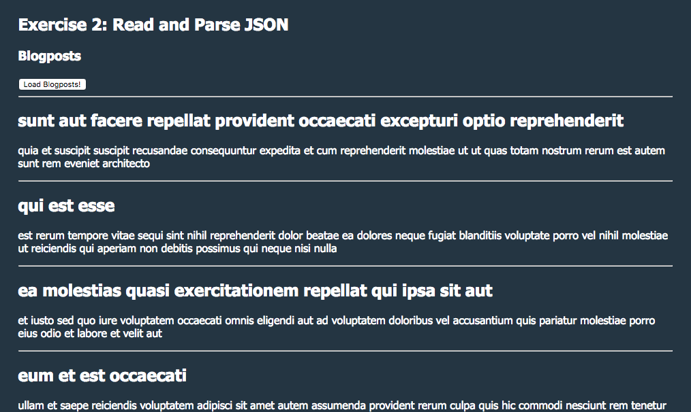

**Hinweis:** Sie finden die Beispiellösung im Verzeichnis „/*LOESUNGEN/2_1_Read_and_parse_json*“